**Nahdia Hasanah 2303110110**

**Sistem Informasi-A**

**TUGAS ALPRO**

**QUEUE**

Menggunakan 2 kelas yaitu kelas QueueArray dan kelas QueueGui

1. Enqueue, pada bagian ini ketika button ditekan, maka data akan otomatis ditampilkan pada text area.

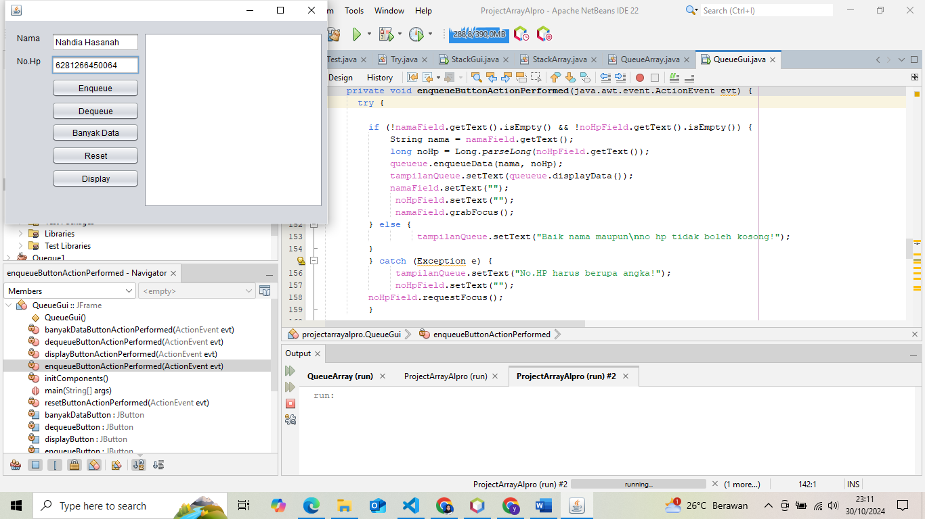

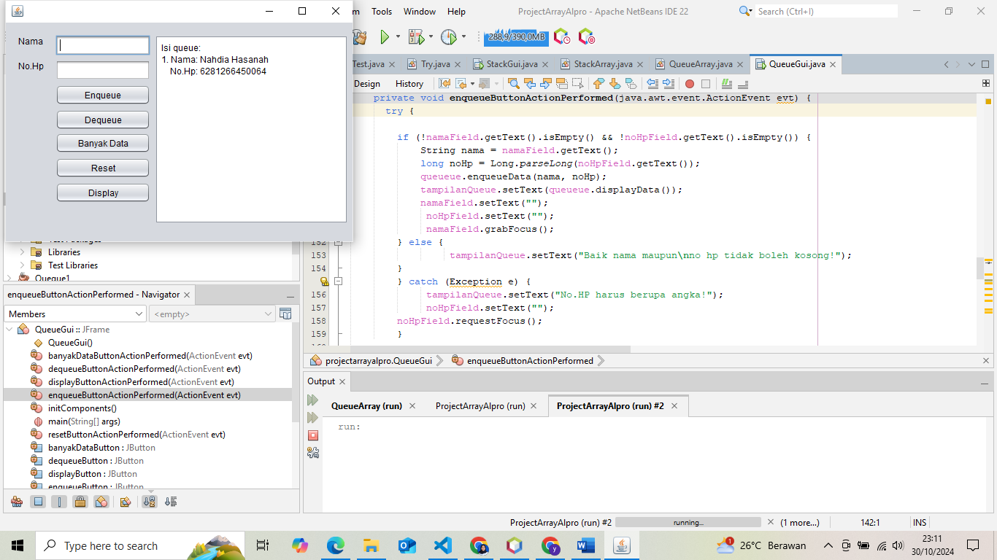

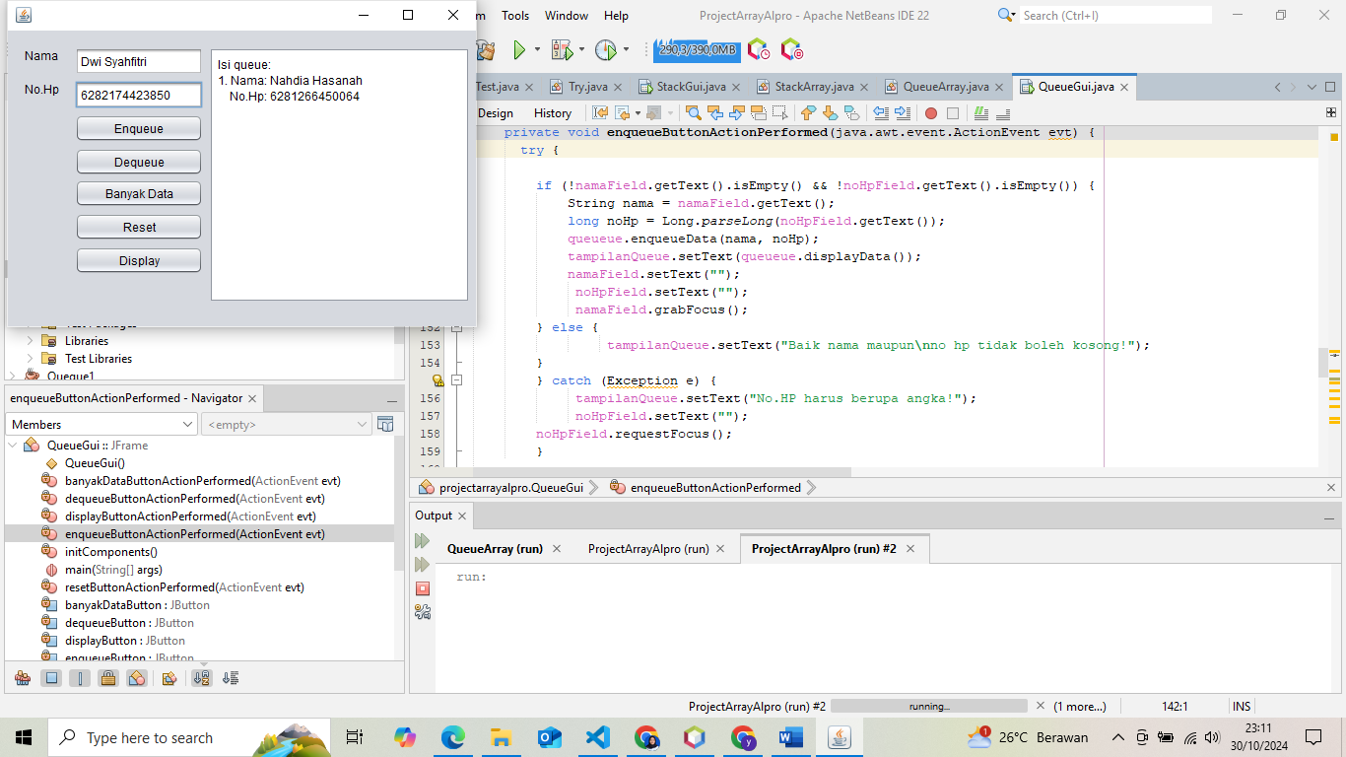

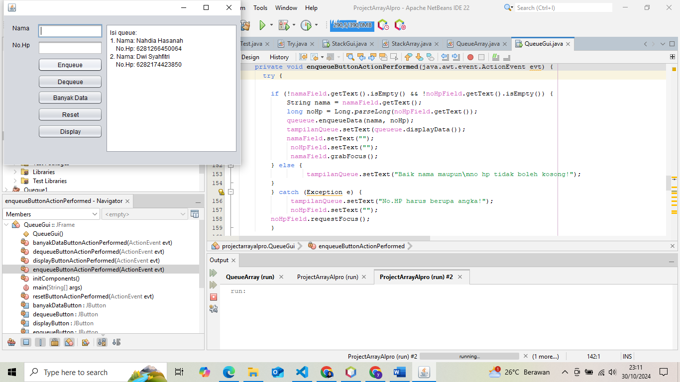

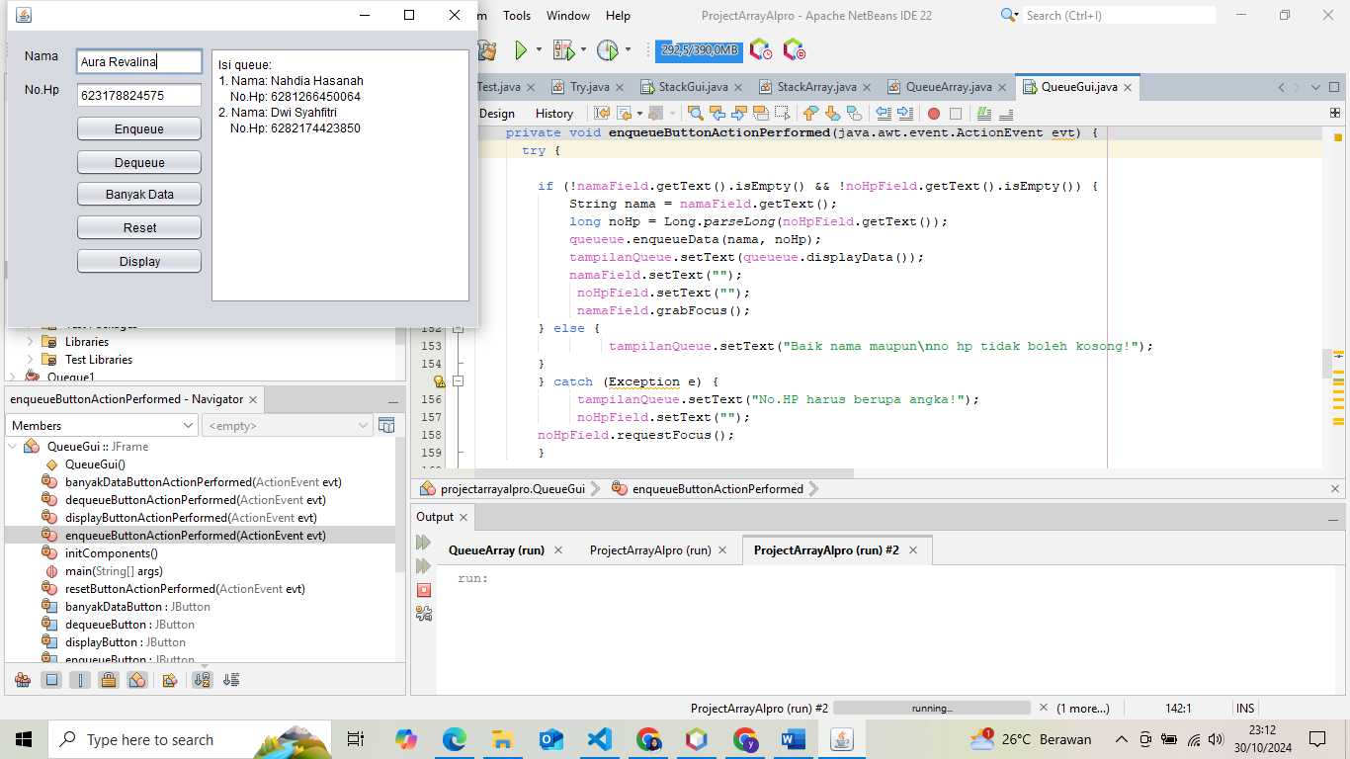

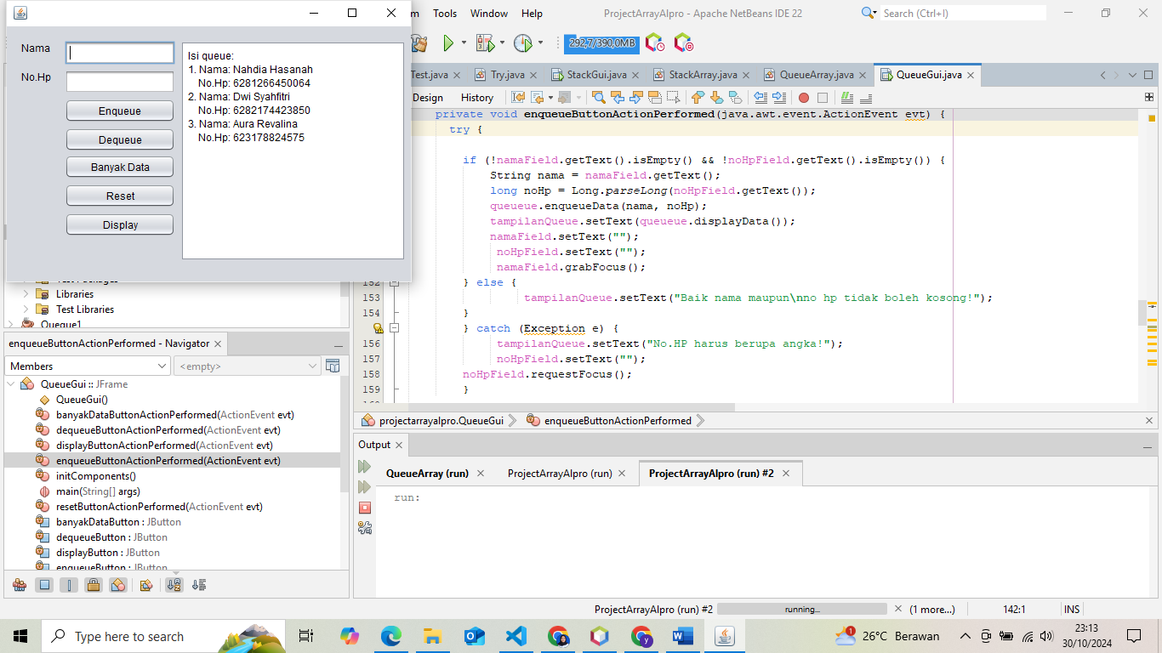

1. Dequeue, Ketika button ini ditekan data yang paling awal dimasukkan otomatis langsung keluar.

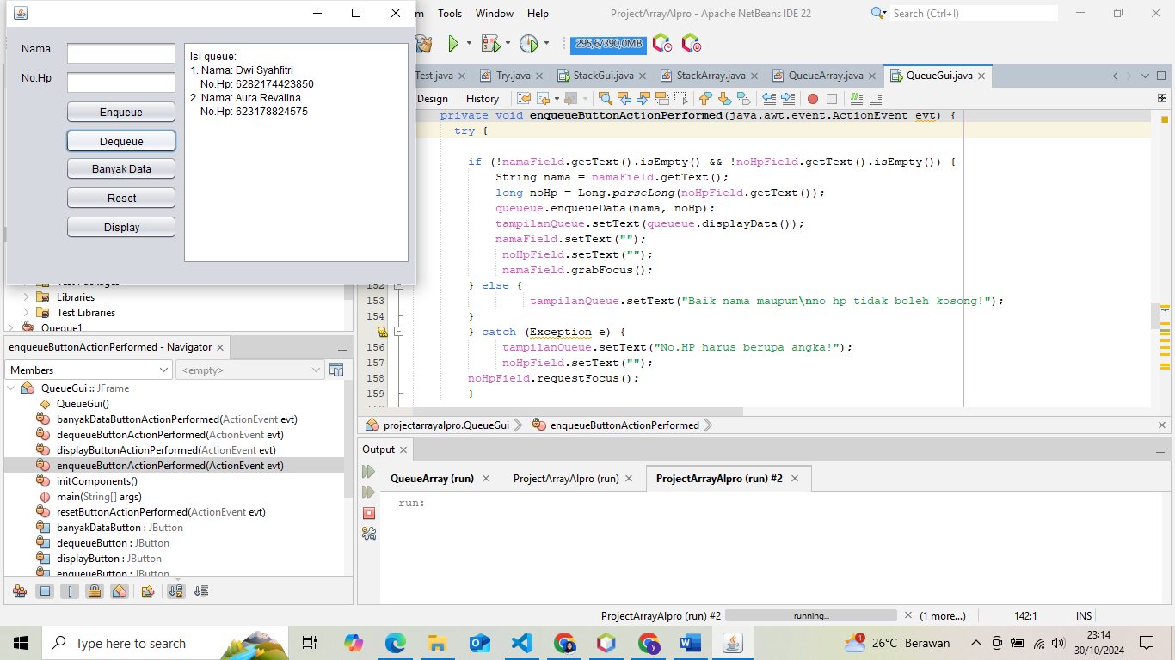

1. Banyak Data, ketikan button ini ditekan maka akan memunculkan pop up yang berisi jumlah data yang ada saat ini

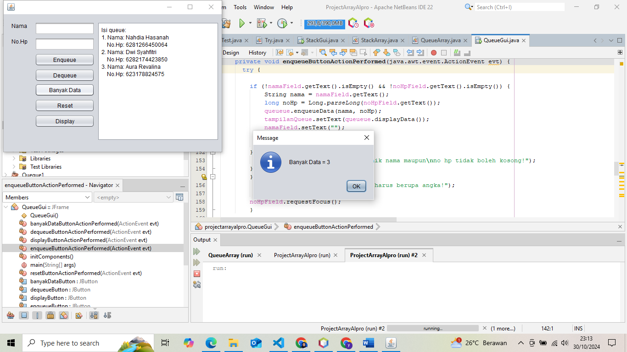

1. Reset, ketika button ini ditekan maka akan mengosongkan seluruh data yang ada

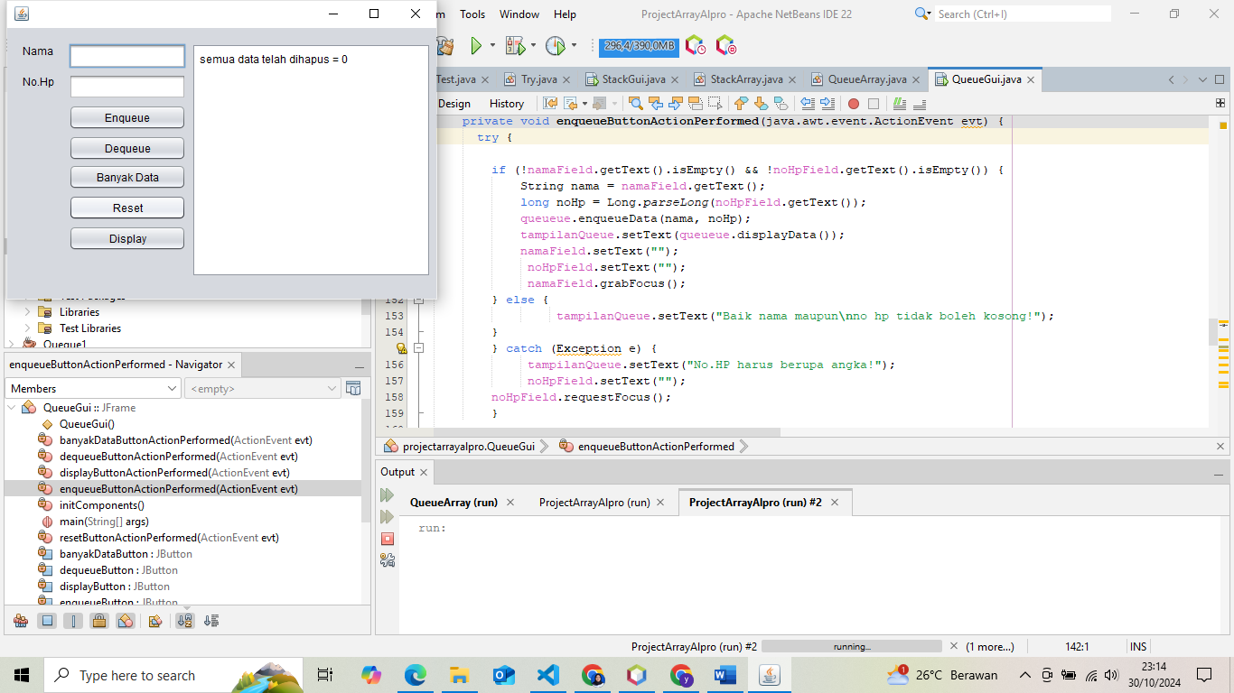

1. Display, button ini berfungsi untuk menampilkan data yang ada tanpa harus melakukan enqueue dan dequeue.
2. Data setelah di dequeue

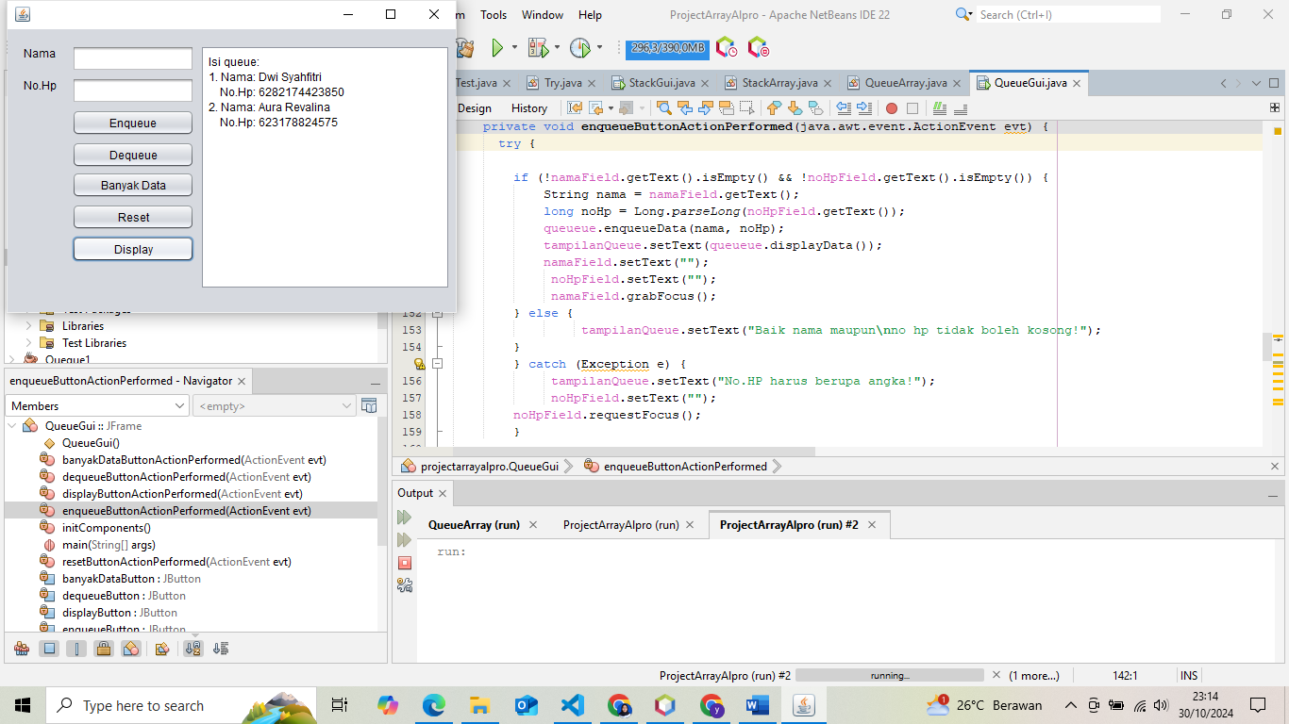

1. Data setelah di reset

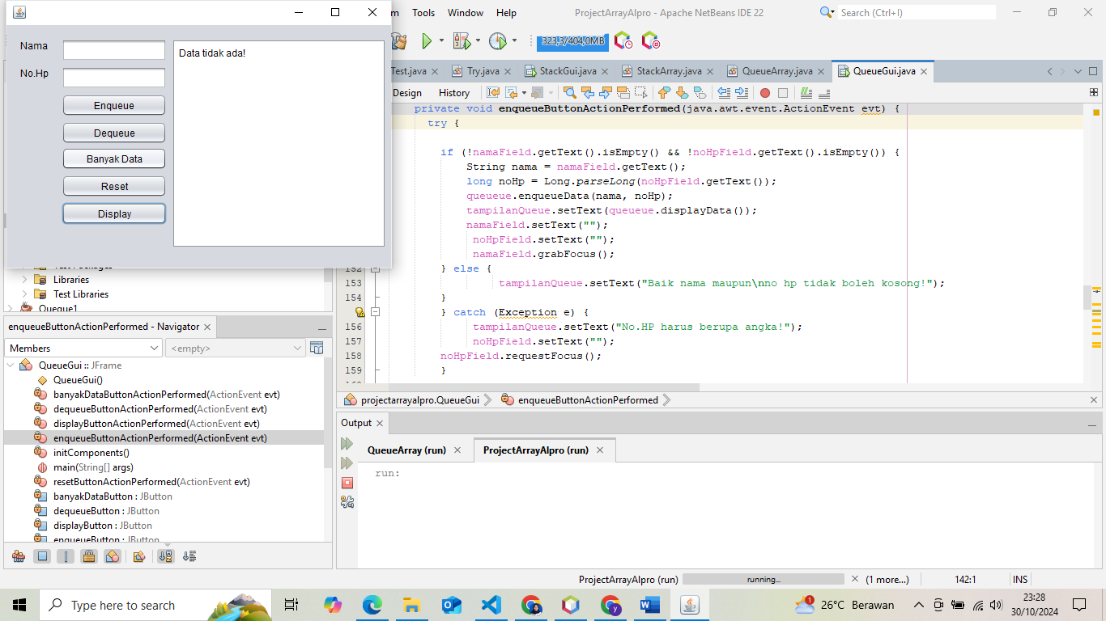

**STACK**

Menggunakan 2 kelas yaitu kelas StackArray dan kelas StackGui

1. Push, ketika button ini ditekan maka data akan langsung ditampilkan pada text area. Untuk penambahan stack kali ini akan dilakukan dibelakang, data yang terakhir masuk akan di taruh di belakang.

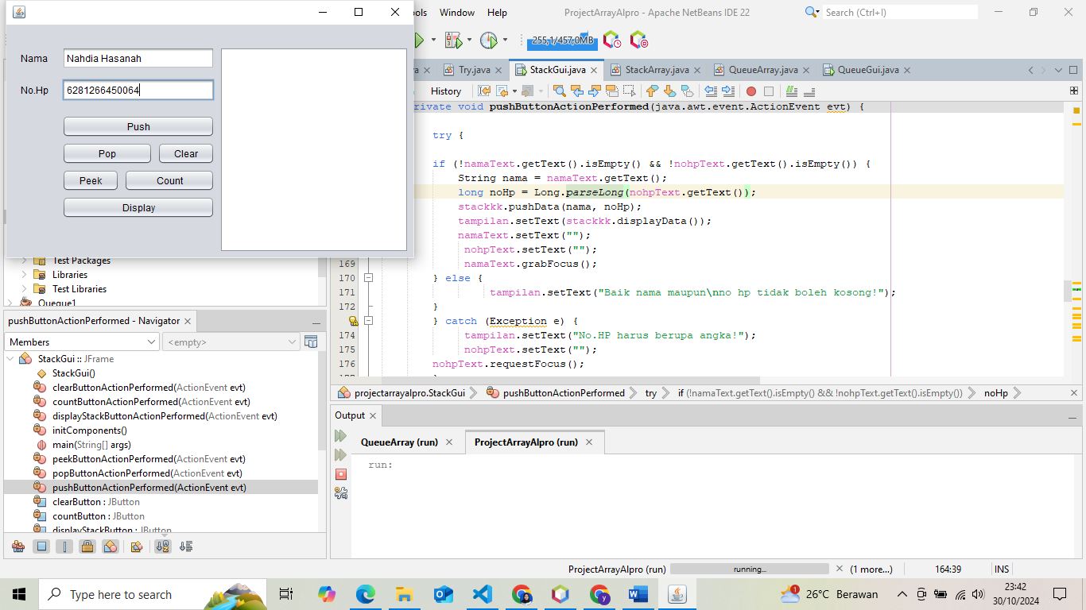

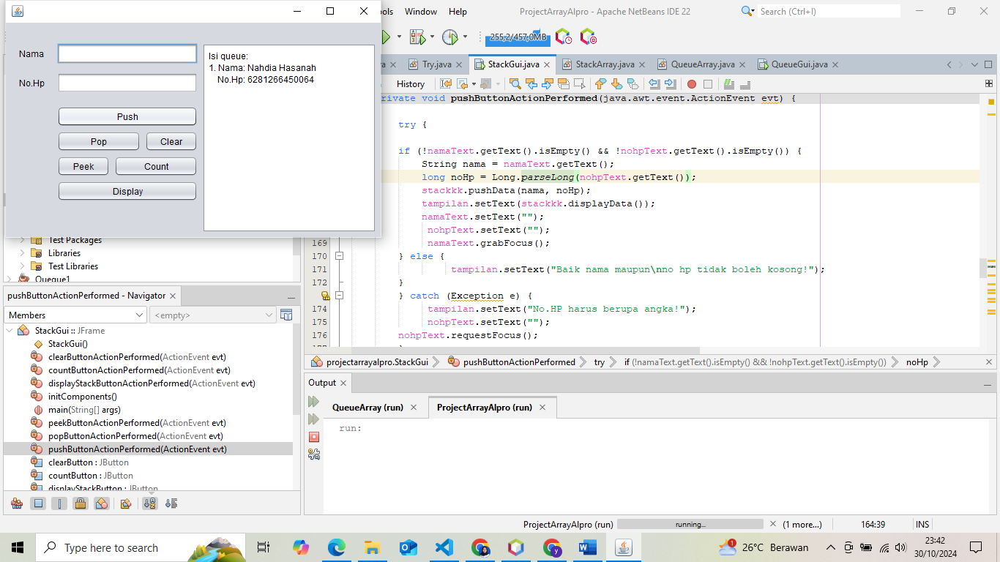

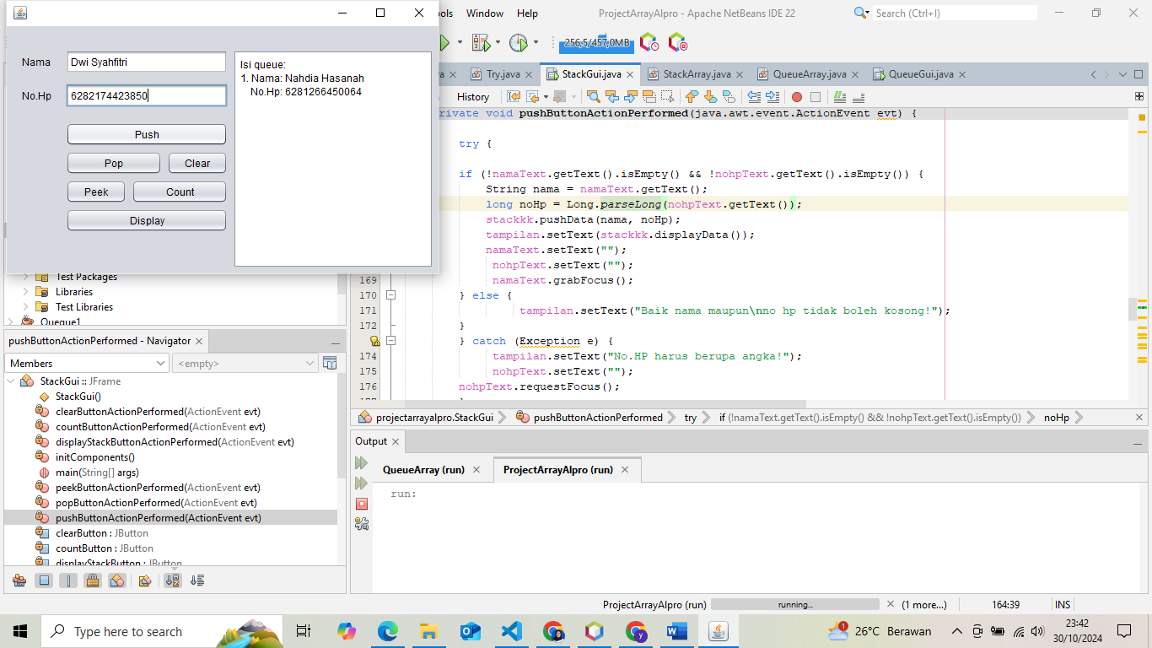

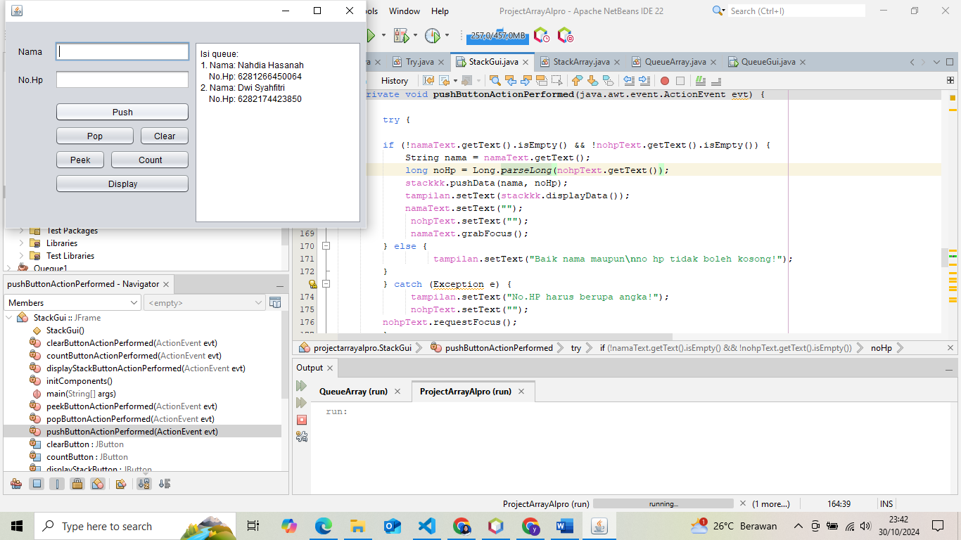

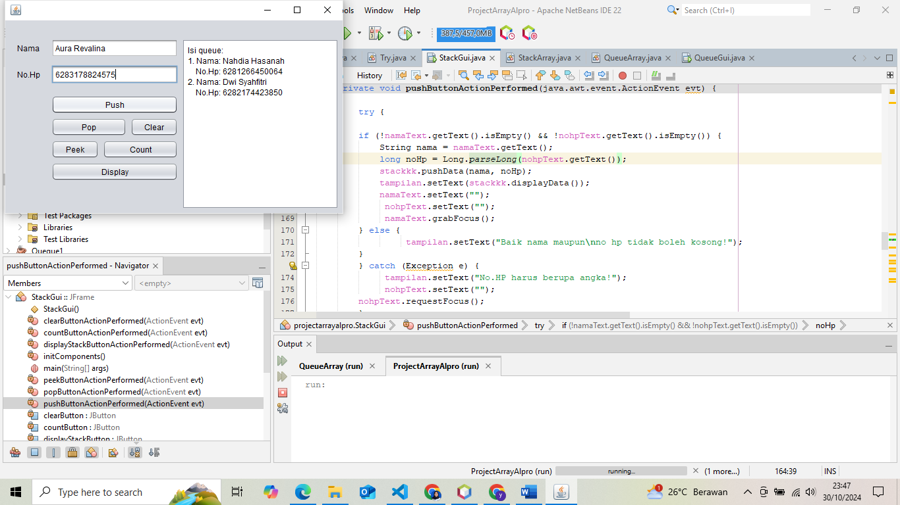

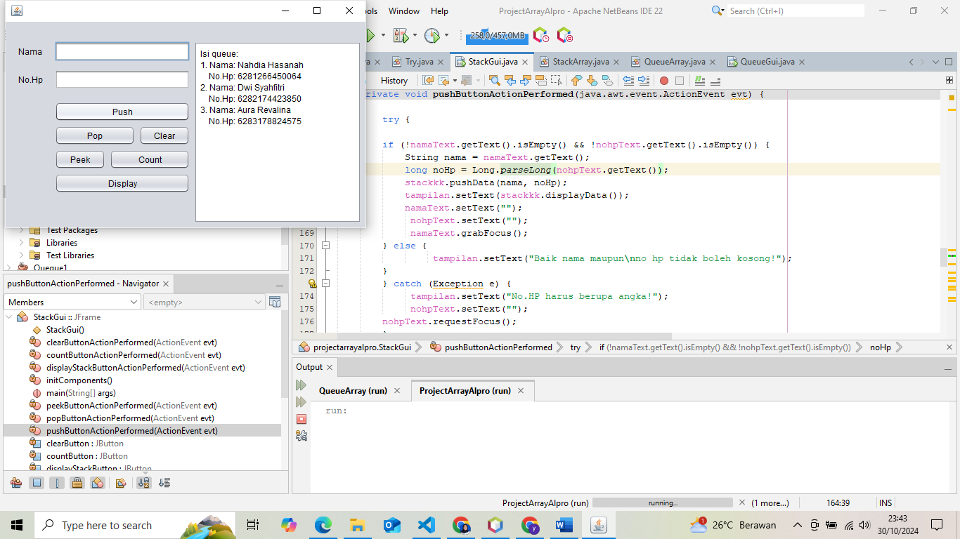

1. Pop, ketika button ini ditekan data yang terakhir masuk otomatis akan keluar dari list atau dihapus.

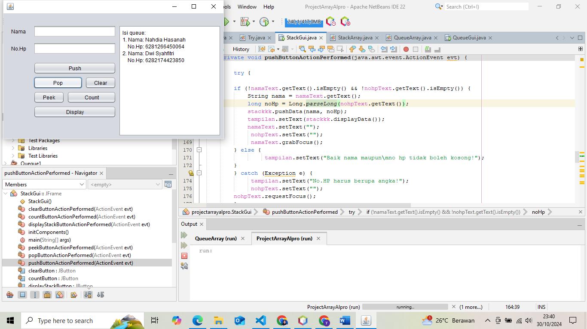

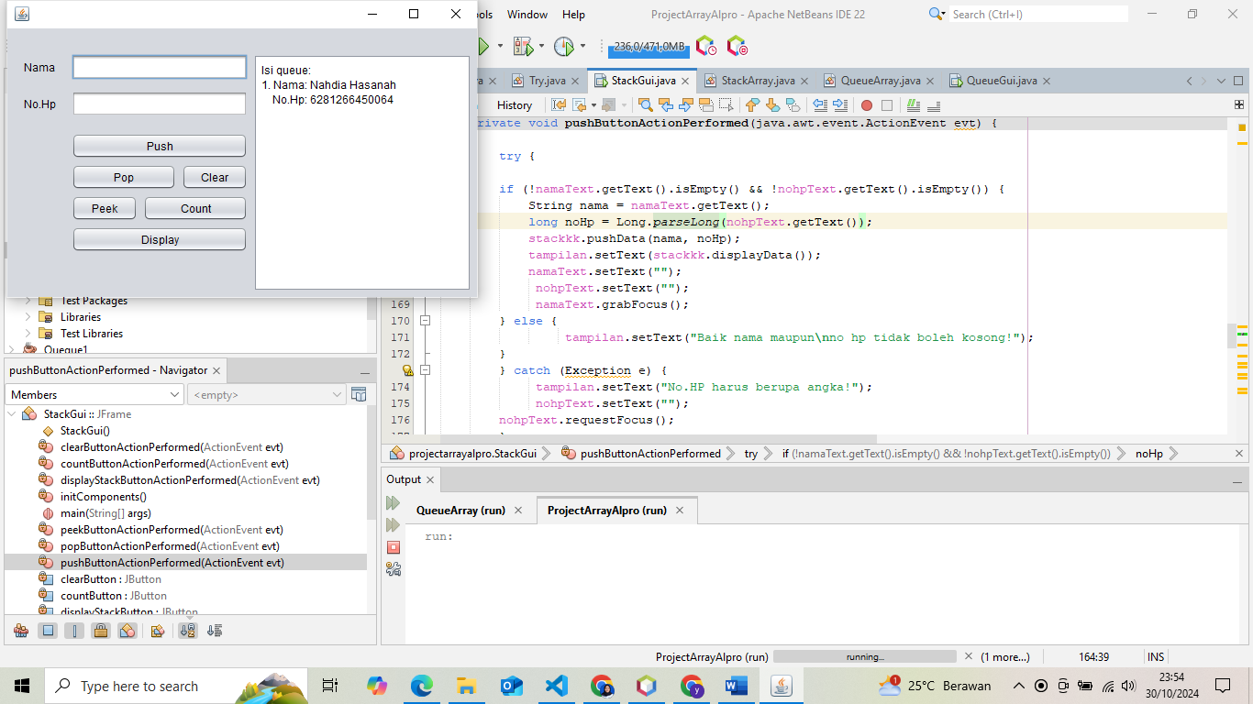

1. Peek, ketika button ini ditekan maka akan muncul pop-up yang berisi pesan data yang terakhir masuk

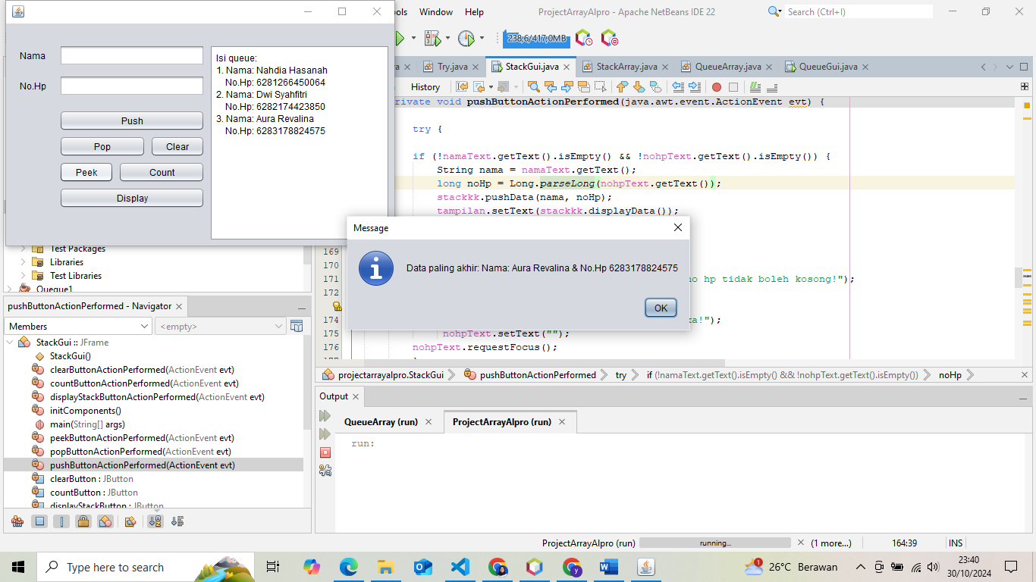

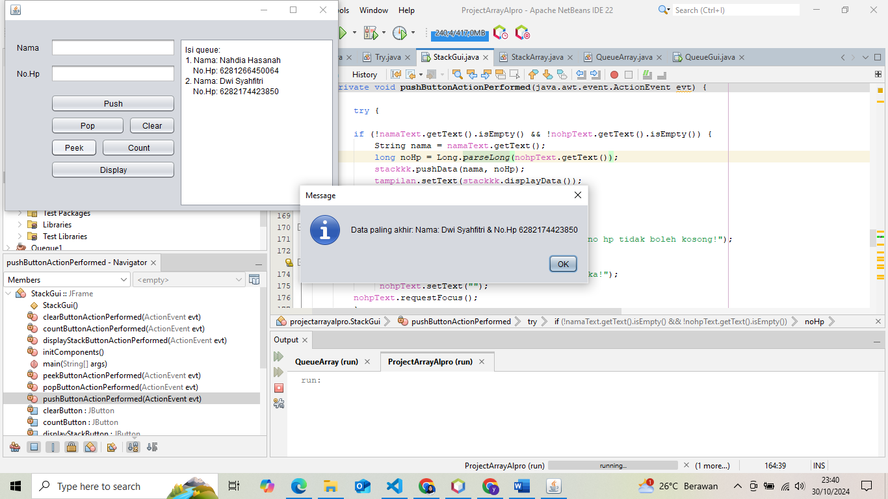

1. Count, ketika button ini ditekan maka akan muncul pop-up berisi pesan jumlah data yang ada

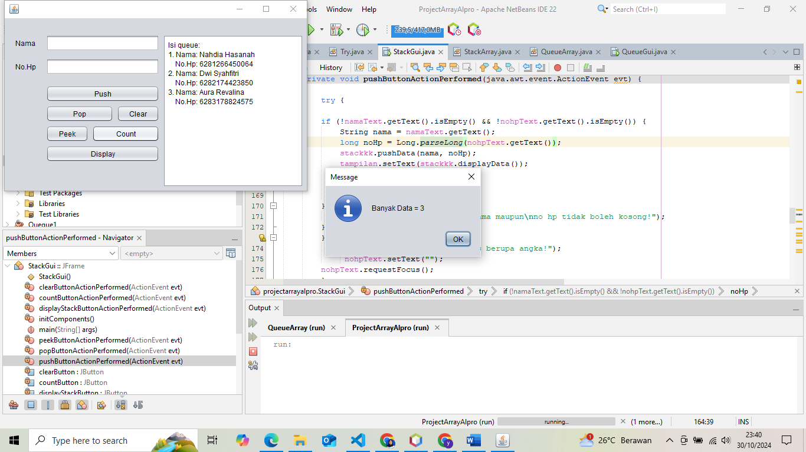

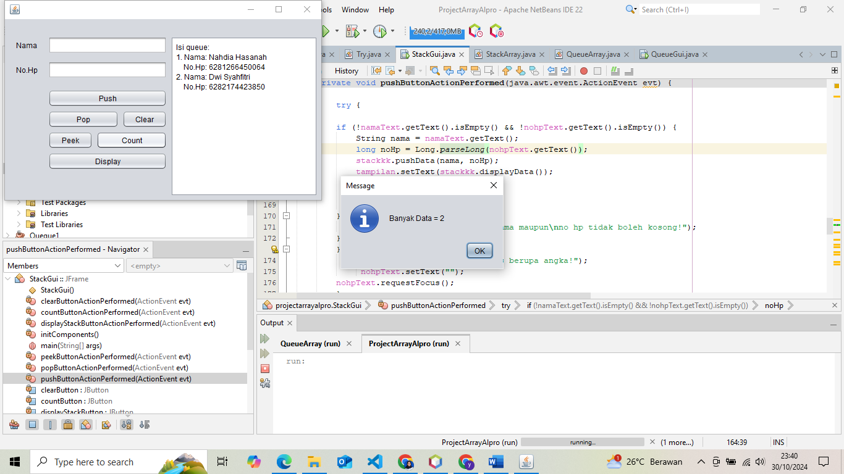

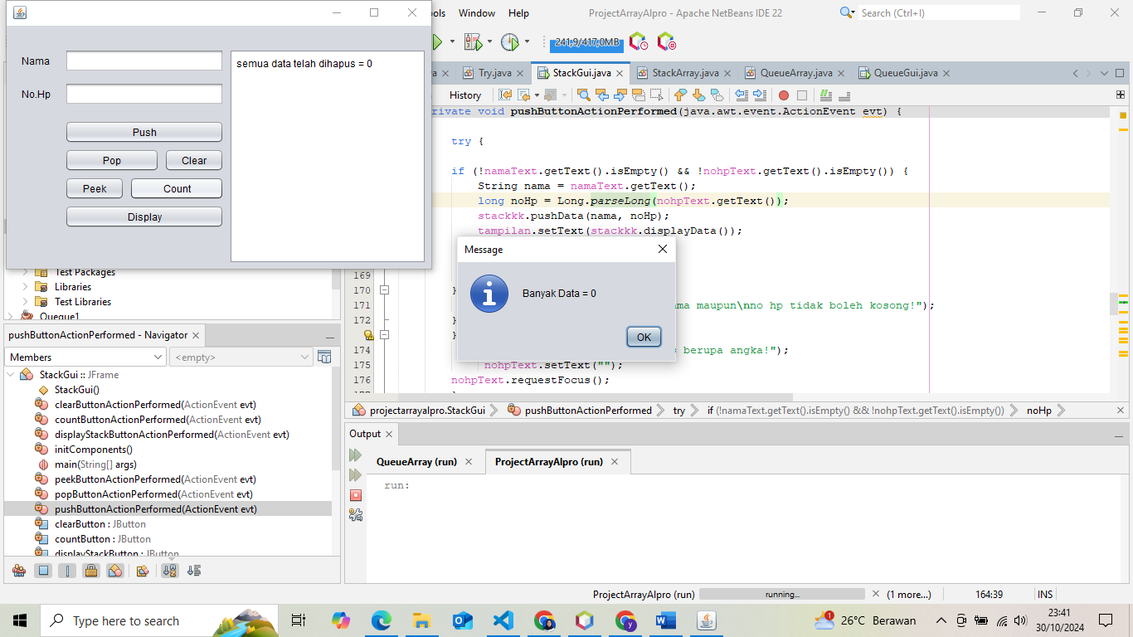

1. Clear, ketika button di tekan maka seluruh data dihapus sehingga pada text area tidak ada data yang akan ditampilkan

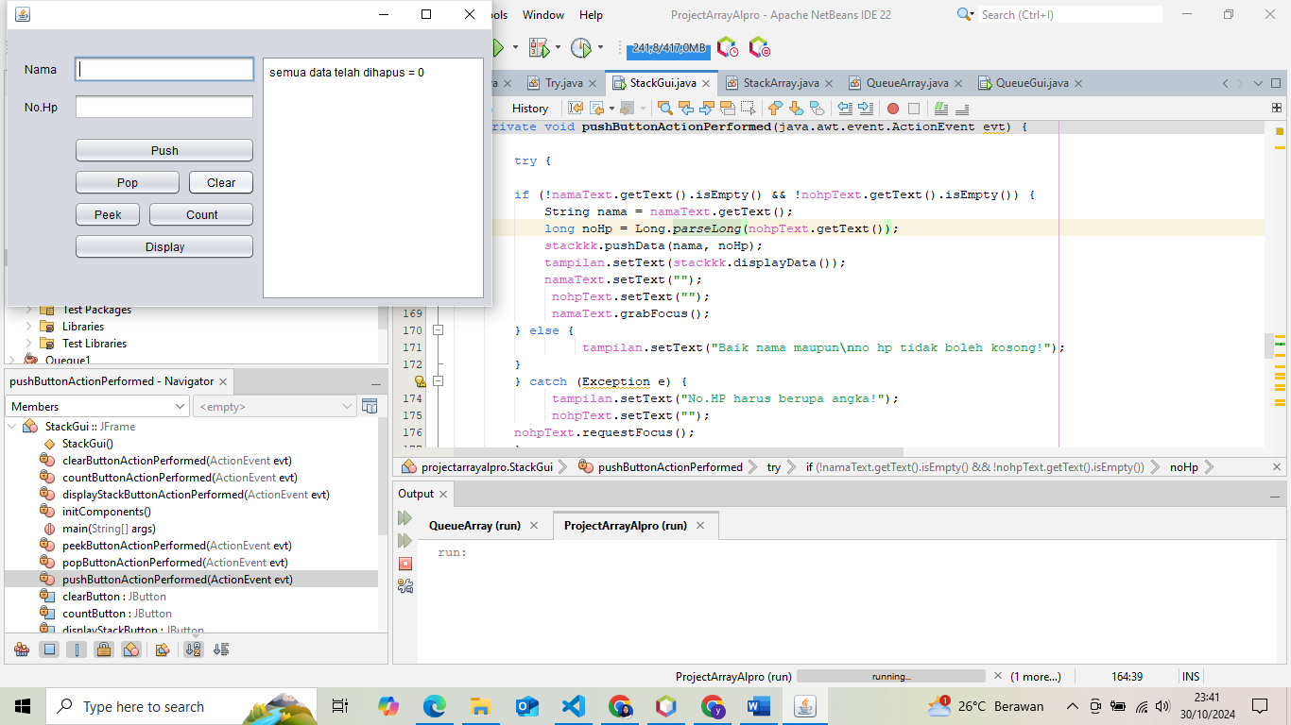

1. Display, button ini digunakan untuk melihat data yg ada pada stack

